Жил барин. И была у него свинья с поросятами. Аксеньей ее звали. И мужик неподалеку жил. Жена у него была. Вот приезжает мужик этот к барину на санях — снег уже выпал. Кланяется и говорит:
— Есть у тебя, барин, свинья Аксенья! А у меня есть жена — Ефросинья! Хочу я с Ефросиньей свадьбу сыграть, а твою свинью Аксенью на свадьбу позвать. Барин смеется:
— Ну, раз ты такой дурак — свинью на свадьбу зовешь, сажай мою Аксенью в сани да вези — пусть погуляет. Береги ее только как во лбу глаз!
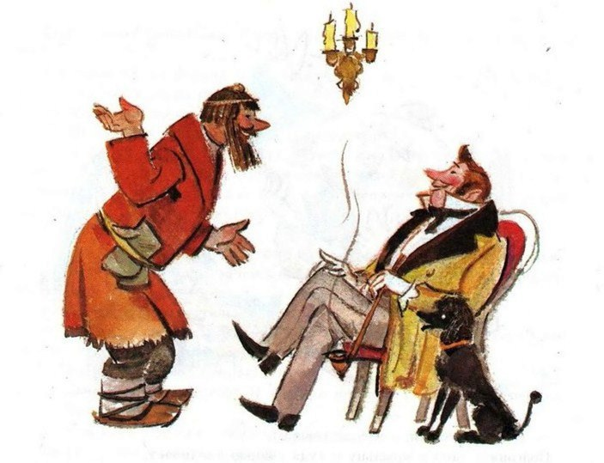
— Спасибо, барин,— мужик говорит.
Подгоняет сани к крыльцу и туда свинью впихивает.
— Да как она одна поедет, на кого поросят оставит?
— Пусть и поросята едут,— барин говорит.
— А холодно им не будет — мороз ударил?
— На, возьми шубу, прикрой их, потом заодно привезешь. Достает барин из сундука шубу. Кладет в сани.
Уехал мужик.
День барин ждет. Гуляет свинья Аксенья на свадьбе. Другой день ждет. Гуляет! На третий день слугу подзывает:
— Поди к мужику, узнай, почему Аксенью домой не везет! Пошел слуга к мужику. Тот ему и говорит:
— Никакой свиньи Аксеньи я не звал, свадьбы не гулял, да и женат я на Ефросинье давным-давно,— какая уж тут свадьба!..
Слуга возвращается и рассказывает барину:
— Никакой свиньи Аксеньи мужик не звал, свадьбы не играл, да и женат он на Ефросинье давным-давно,— какая уж тут свадьба!
Барин очень разозлился. Решил мужика проучить. И подал на него в суд.
Вызывает судья барина и мужика. Барин прямо в палату к судье идет, а мужик у двери стоит, шапка снята.
Судья спрашивает:
— Расскажите, барин, что у вас произошло?
— А вот что у нас произошло. У меня свинья — Аксенья, а у него жена — Ефросинья. Задумала Ефросинья свадьбу играть, решила Аксенью на свадьбу позвать, да не одну, а с поросятами. Вот ее муж, мужик этот, приехал мою Аксенью в гости звать на Ефросиньину свадьбу.
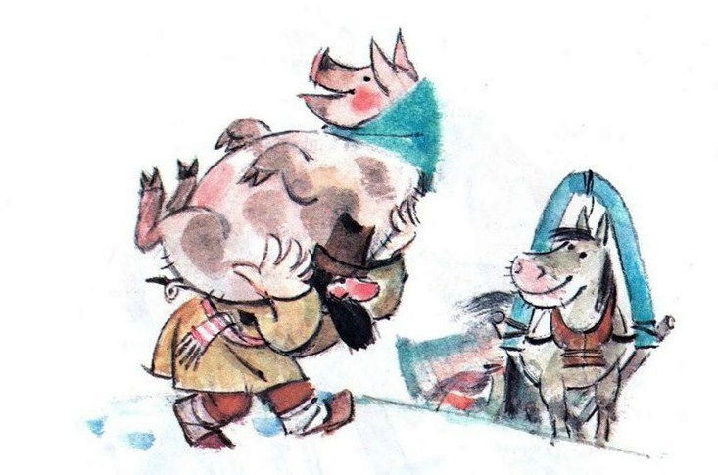
Судья говорит:
— Ничего понять не могу: у кого жена Ефросинья, а у кого Аксенья? И если он Аксенье муж, то зачем с ней свадьбу играть? И что за поросята еще?
Барин объяснять пустился:
— Аксенья — это свинья моя. А у мужика жена Ефросинья. Вот мужик этот приехал Аксенью на свадьбу звать…
— Какую Аксенью? Свинью, что ли?
— Свинью с поросятами! Я ей еще шубу дал, чтоб не замерзли!
— Кому шубу?
— Как кому? Аксенье, свинье! Не понимаешь, что ли? Мужик стоит у двери, смеется.
Посмотрел судья, решил, что барин с ума сошел, и говорит:
— Кому жена Аксенья, кому Ефросинья — нет на вас моего терпенья. А чтоб я не отправил вас на поселенье — катитесь-ка вы лучше по домам!
Так свинья у мужика и осталась!
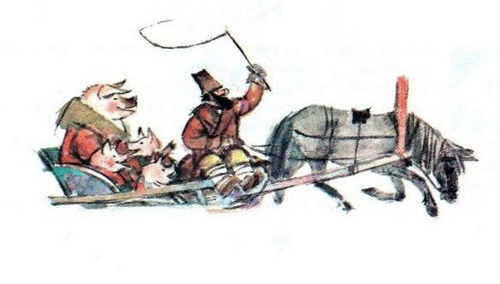
Иллюстрации: М.Карпенко.

